Billeder i Legacy
Vi vil gerne have lidt ”kød” på vores slægt.
En af måderne er ved at filføje billeder af personen, gerne i forskellige situationer her kaldet Begivenhed.
Min morfar Harald Marius Hansen er født i Vrensted 1899.
Jeg finder ham Arkivalieronline - Kirkebøger fra hele landet (sa.dk)
Vrensted sogn 1892-1904 Arkivalieronline (sa.dk) opslag 42 Arkivalieronline (sa.dk)
Jeg vil gerne bruge billedet fra kirkebogen som kilde
Jeg bruger printscreen og tager kun teksten hvor han er nævnt
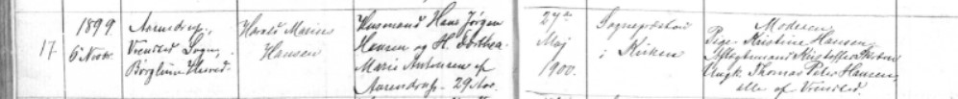
Billedet vil jeg tilføje til media til bedstefar
Jeg går ind og tilføjer begivenhed
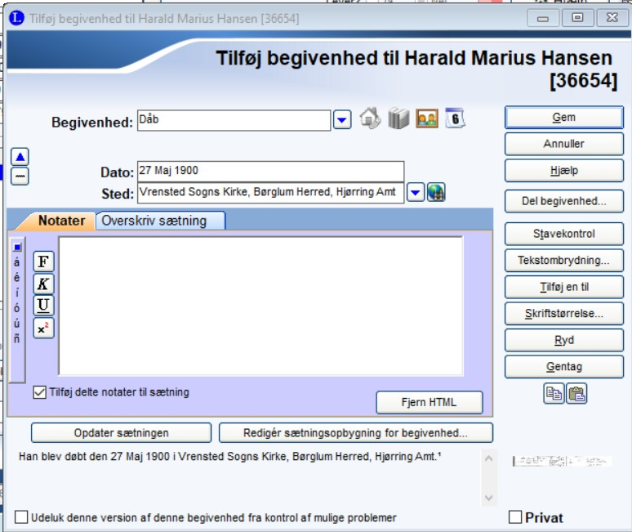
Jeg tilføjer endnu et billede, denne gang af min bedstefar som skal være det foretrukne billede jeg finder billedet i min media fil og tilføjer
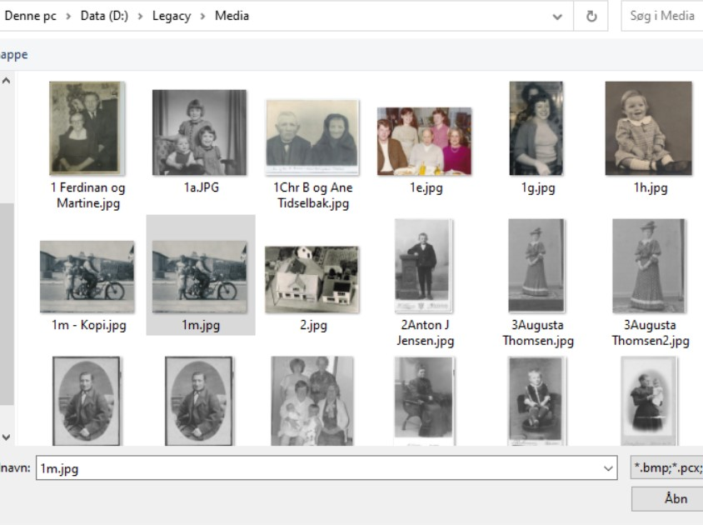
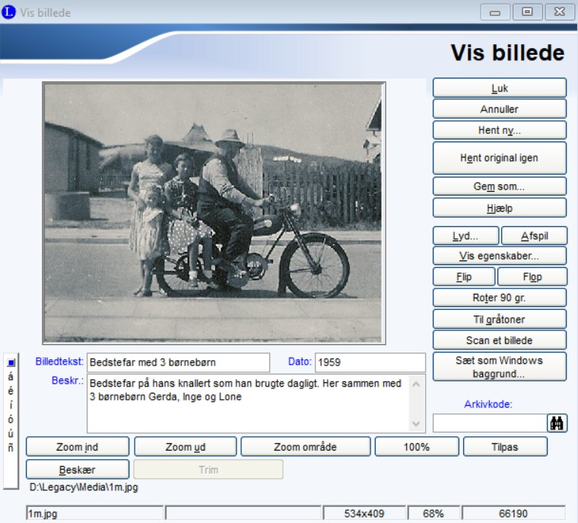
Jeg skriver tekst om billedet og hvornår det er taget og lukker
Yderligere vil jeg gerne tilføje et billede af min bedstefar i fagforeningen. Billedet har jeg i min Media fil som det nummer i Legacy som han før har haft
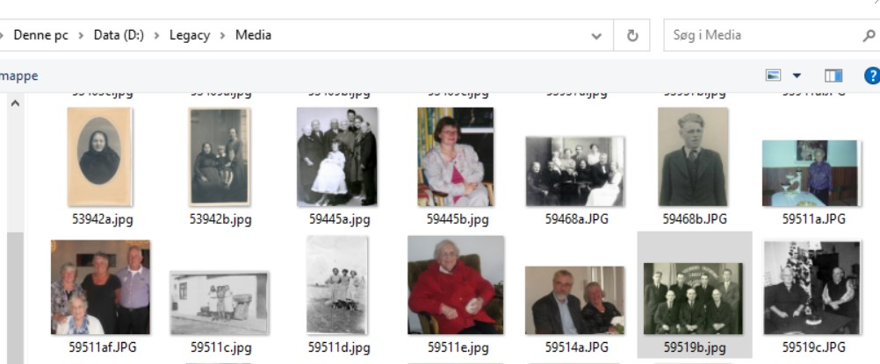
Nu vil jeg gøre oplysningerne færdige om min bedstefar.
Jeg vil indsætte BrugerId og bruger hans fødselsdag og år
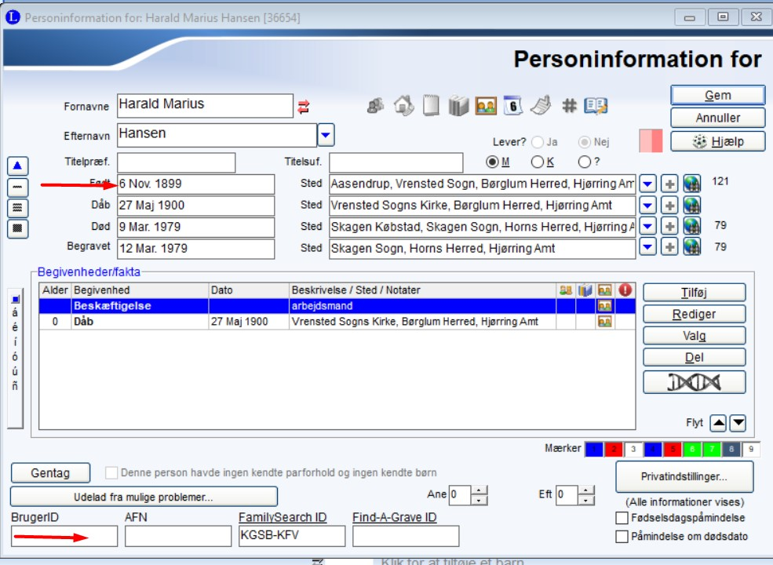
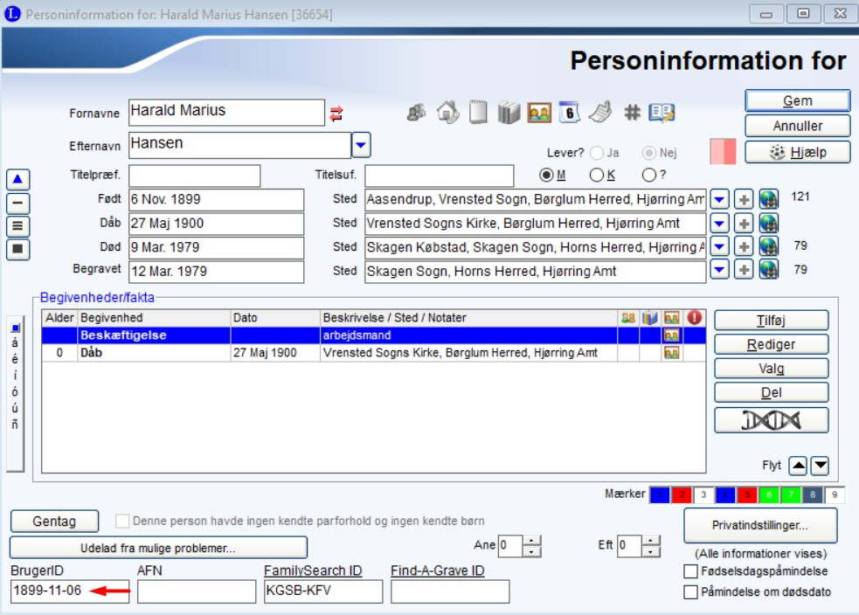
Resultatet af indskrivning om Harald M Hansen
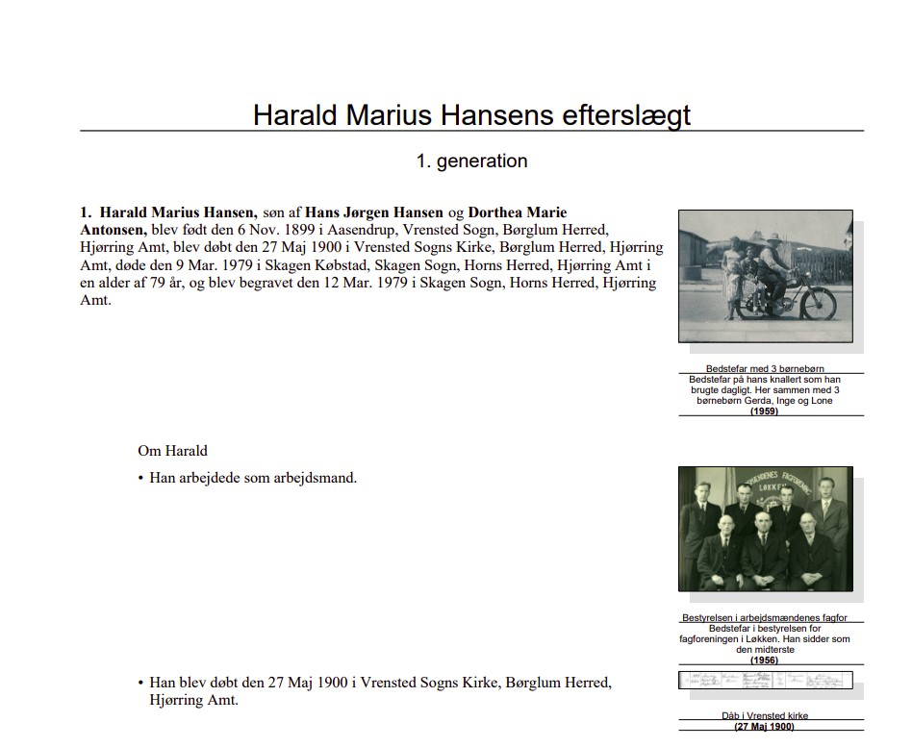

Tilføje kilder om kirkebog og link dertil
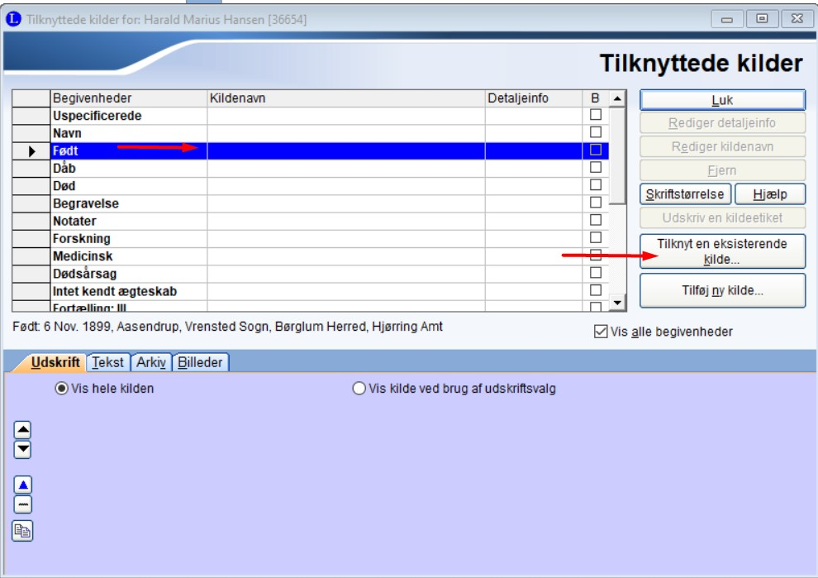
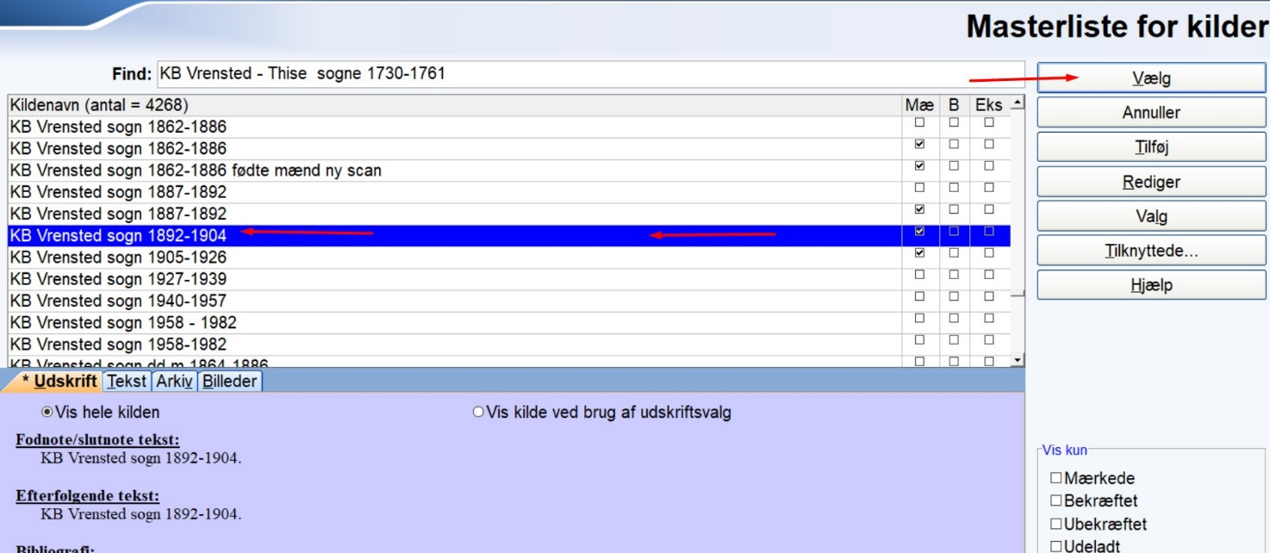
Kilden tilføjes under fødsel Jeg har kilden i min masterliste og finder den under KB Vrensted sogn 1892-1904, hvilket jeg vælger
Derefter skal jeg tilføje opslag og link til kirkebogen, som vist på næste billede
Og jeg accepterer datoen for indsættelse af kilde og gemmer
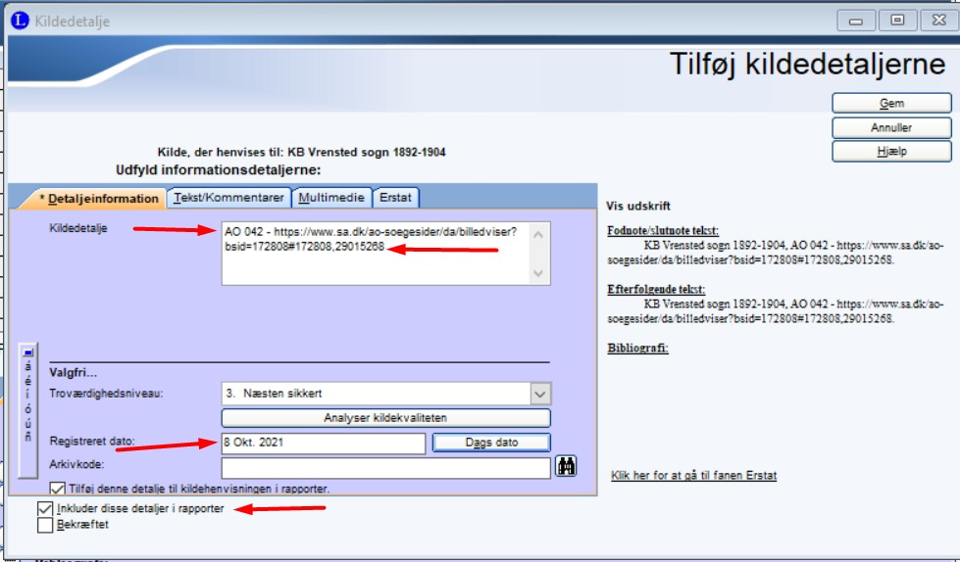
Jeg vil gøre oplysningerne færdige ved at tilføje dem til Familysearch, som vist på næste billede
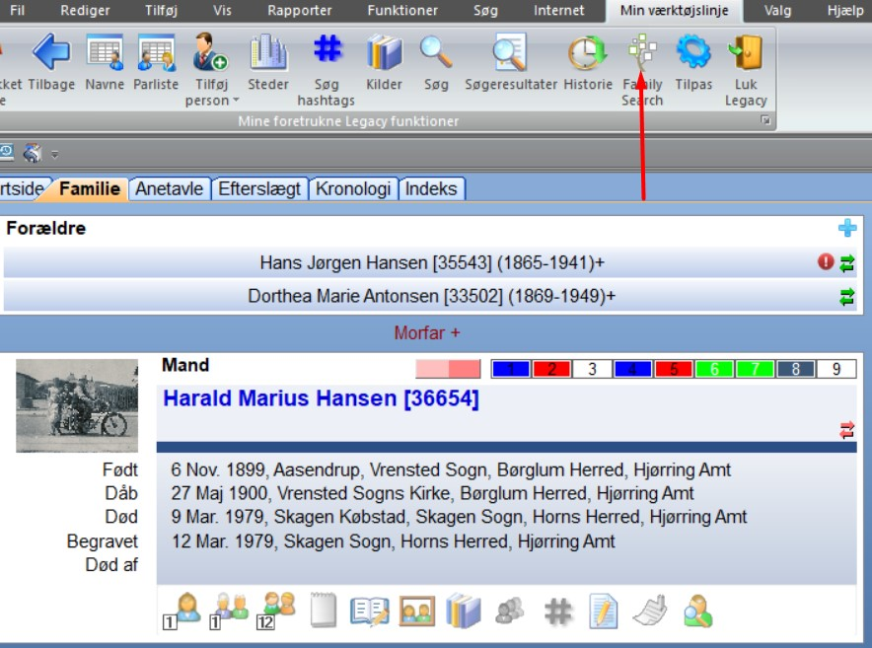på de følgende billeder ser man hvad der sker i Familysearch
Mine oplysninger er til venstre i billedet og oplysninger på familysearch er til højre
Som det ses mangler der at tilføje oplysninger om beskæftigelse og dåb, som jeg har taget billede af

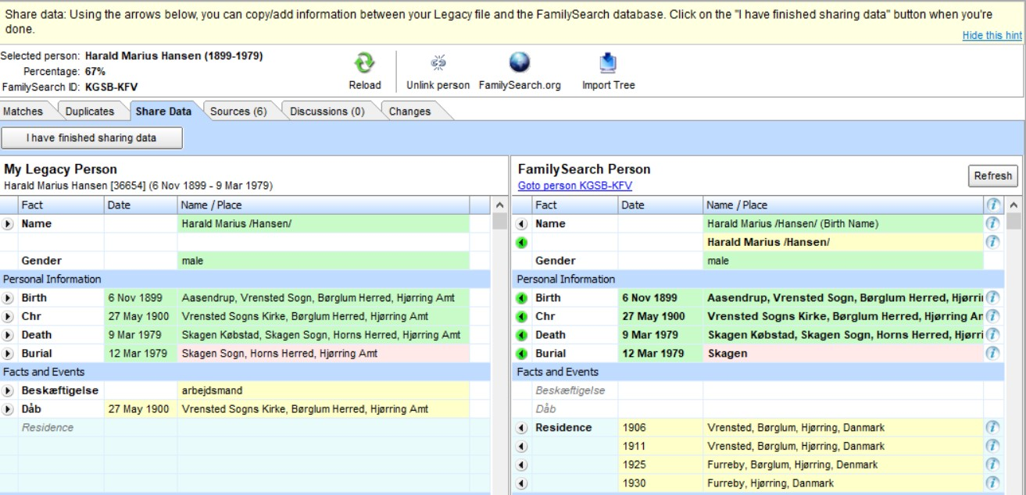
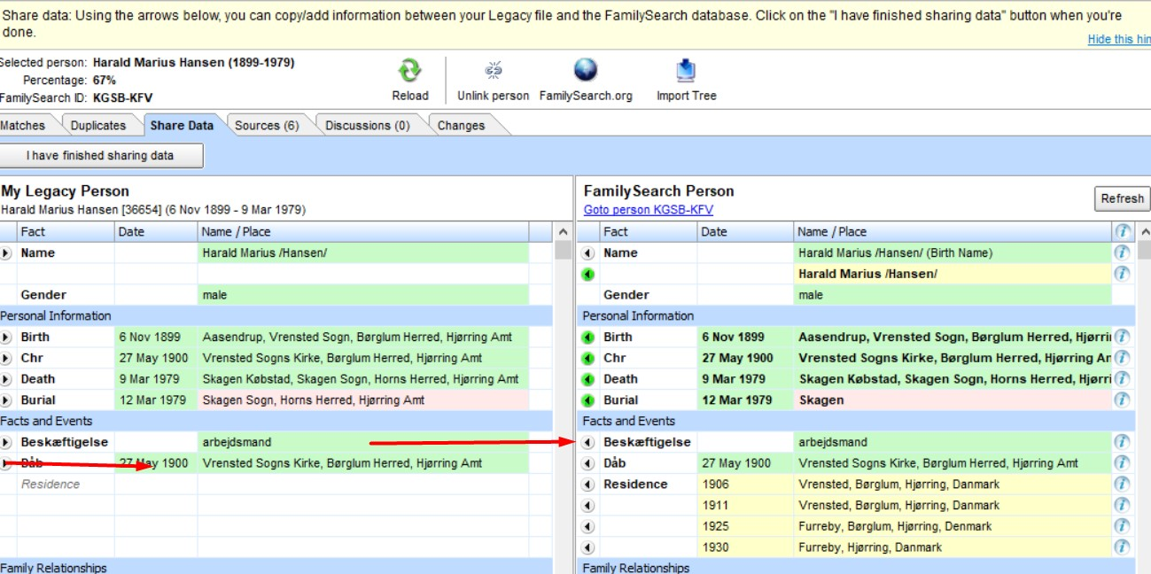
På de næste billeder ses at jeg vil se om kilderne er tilføjet
Kilden er tilføjet og jeg kikker hvem der har tilføjet oplysningerne og kan se at det er Kurt Christensen der har tilføjet oplysninger om kilde fra kirkebogen
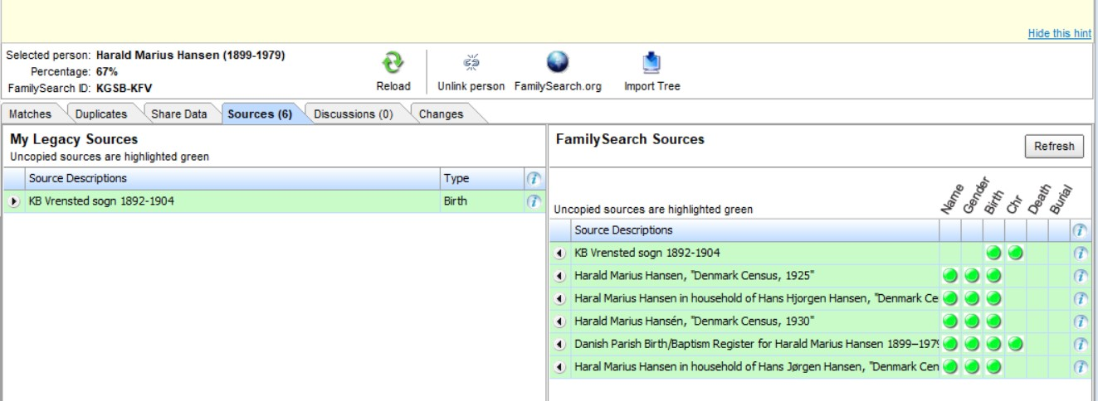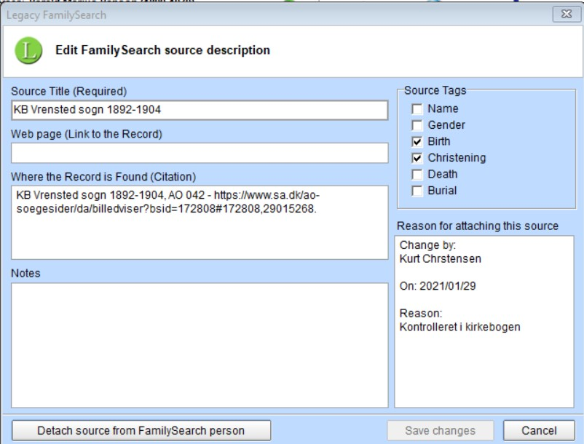
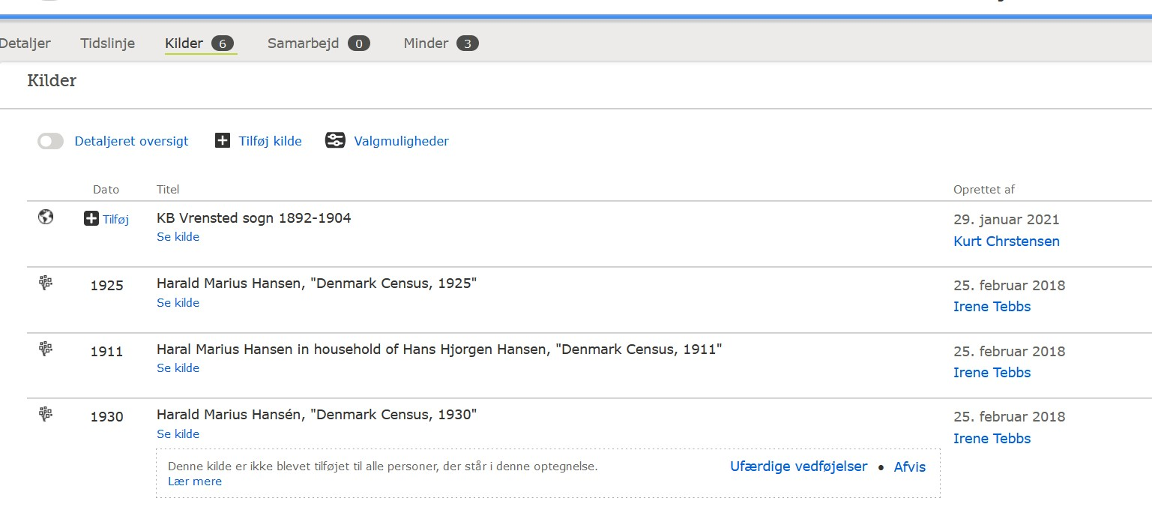
Jeg kan se at der er tilføjet kilder om folketælling 1930 og at det er Irene Tebbs der har tilføjet disse oplysninger.
Hvis jeg har lyst til at se hvilke oplysninger der finders i folketællingen, skal jeg trykke på linket dertil. Som jeg kan se er der oplysninger om famiien og link til den originale folketælling
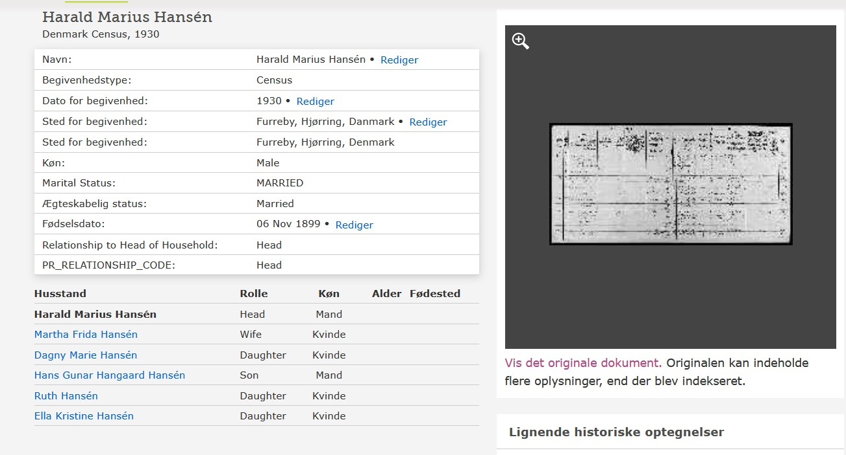
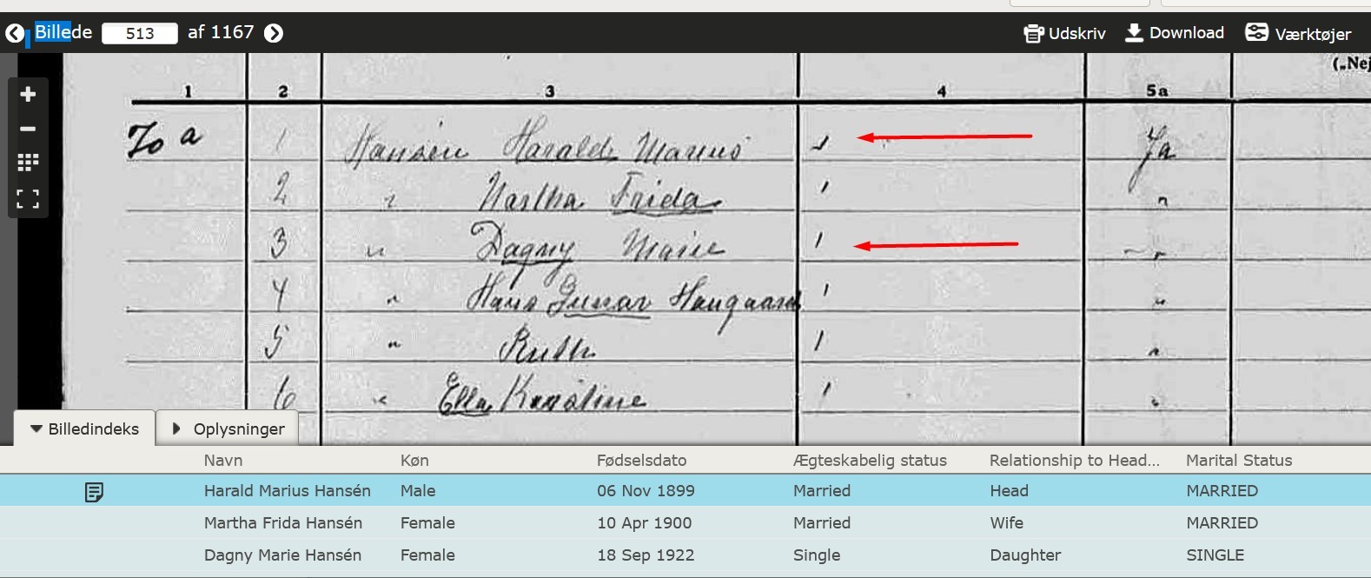
I folketællingen 1930 er min mor 8 år og er nævnt i folketællingen sammen med sine søskende
De boede matrikel 70a, hvilket jeg ikke lige har kikket efter
Jeg håber oplysningerne kan give lidt ide til hvordan man kan tilføje mere ”kød” på slægten

